 | M a r S – T  OBJEDNÁVKOVÝ LIST – verze 13 |  |  | MarS a. s.  Okružní II 239; 569 43 Jevíčko  tel: +420 461 353 856, fax: +420 461 353 861  e-mail:mars@marsjev.cz, www.marsjev.com
Autorizovaný dealer:  ________________________________________________________________________________________________________________________________ |  | ODBĚRATEL:  Jméno a příjmení:  _________________________  Adresa:  Město, PSČ: __________________________  Země: __________________________  Tel./fax: __________________________  E-mail: __________________________ |  |  | Nosný postroj, obal padáku a postroj pasažéra MarS-T jsou dodávány v jedné velikosti - umožňují seřízení na různé velikosti postav.
Hlavní padák: HOP 330 Záložní padák: WP-370, barva bílá

NÁŠIVKA NA OBALU: MATERIÁL ZÁDOVÉHO VATNÍKU OBALU: CORDURA 750 (Č. BARVY 601-608)
ANO NE
BARVA RÁMOVACÍCH LEMOVEK OBALU (Č. BARVY 31-43): _______
nutno vyplnit
přílohu č. 1 ! BARVA POSTROJE: (BARVA DLE ZASLANÉHO VZORKOVNÍKU)-vypsat ! _______

BAREVNÉ ŘEŠENÍ OBALU (DÍLU č. / Č.BARVY 601-608): BAREVNÉ ŘEŠENÍ STŘEDOVÉ CHLOPNĚ (díl č. 3):

středovÁ chlopEŇ (DÍL Č. 3)  ZÁDOVÝ VATNÍK (DÍL Č. 4)  NOŽNÍ VATNÍKY (DÍL Č. 10) |  |  | 1. __________________________  2. __________________________  4. __________________________  5. __________________________  6. __________________________  7. __________________________  8. __________________________  9. __________________________  10. _________________________  11. _________________________ |  |  | 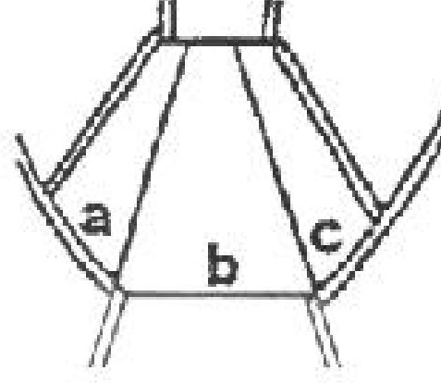  VARIANTA Č. 1 | 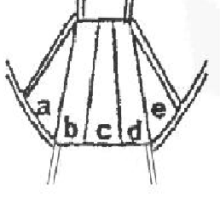  VARIANTA Č. 2

a. ____________________________

b. ____________________________

c. ____________________________

d. ____________________________

e. ____________________________

BARVA VÝPUSTKU (Č. BARVY 31-43)
VARIANTA Č. 1: 2 VÝPUSTKY _______
VARIANTA Č. 2: 4 VÝPUSTKY _______

UVOLŇOVAČ ODHOZU U-068 T
S tkaninovým potahem rukojeti, barva rukojeti žlutá

UVOLŇOVAČ ZÁLOŽNÍHO PADÁKU U-069
S tkaninovým potahem rukojeti, barva rukojeti červená

UVOLŇOVAČ BRZDÍCÍHO PADÁKU-PRIMÁRNÍ U-070 T: _____________
Textilní úchyt, barva úchytu CORDURA (Č. BARVY 601-608)

UVOLŇOVAČ BRZDÍCÍHO PADÁKU-SEKUNDÁRNÍ U-073 T: _____________
Plastová trubka s lemovkou (Č. BARVY 31-43)

OBAL PŘIZPŮSOBIT POUŽITÍ: m2 CYPRES VIGIL

POSTROJ PASAŽÉRA:  DÍL Č.1 – podložení vnějšího potahu  DÍL Č. 2 – vnější potah  DÍL Č. 3 – vnitřní potah | NÁŠIVKA NA POSTROJI PASAŽÉRA: ANO NE  Nutno vyplnit přílohu č. 1 !  BAREVNÉ ŘEŠENÍ VNĚJŠÍHO POTAHU, PODLOŽENÍ VNĚJŠÍHO POTAHU ZÁDOVÉHO VATNÍKU POSTROJE PASAŽÉRA :  CORDURA 750 (Č. BARVY 601-608)  DÍL Č.1: _____________ DÍL Č.2: _____________  BAREVNÉ ŘEŠENÍ VNITŘNÍHO POTAHU ZÁDOVÉHO VATNÍKU POSTROJE PASAŽÉRA :  VARIANTA Č. 1:  CORDURA 750 (Č. BARVY 601-608) DÍL Č.3: _____________  VARIANTA Č. 2:  UZARON  (BARVA ČERNÁ) DÍL Č.3: _____________  BARVA POSTROJE PASAŽÉRA:  (BARVA DLE ZASLANÉHO VZORKOVNÍKU)-vypsat ! __________  BARVA RÁMOVACÍCH LEMOVEK POSTROJE PASAŽÉRA  (Č. BARVY 31-43): ______________  KAPSIČKA PRO NŮŽ: NK-T01 NKM-02
VÝTAŽNÝ PADÁČEK ZÁLOŽNÍHO PADÁKU: PV-055, barva výtažného padáčku dle skladových zásob.

VOLNÉ KONCE K HLAVNÍMU PADÁKU: VK-44/500/TC-1 (délka od rozvětvení 500 mm),
barva shodná s barevnou kombinací obalu s postrojem.

Základní verze padákového kompletu MarS-T obsahuje:
obal s postrojem, výtažný padáček záložního padáku, vak vrchlíku záložního padáku, záložní padák, řídící poutka záložního padáku, brzdící padák, závěs brzdícího padáku, vak vrchlíku hlavního padáku, hlavní padák, volné konce, řídící poutka hlavního padáku, řídící poutka přídavného řízení, uvolňovač odhozu, uvolňovač záložního padáku, uvolňovač brzdícího padáku-primární, uvolňovač brzdícího padáku-sekundární, uvolňovací šňůra AOZP-TANDEM, postroj pasažéra (studenta), pouzdro na záznamník, balící dečka, přenosná brašna + sada náhradních dílů.

Základní verze obalu s postrojem obsahuje:
obal s postrojem, závěs brzdícího padáku, uvolňovač odhozu, uvolňovač záložního padáku, uvolňovač brzdícího padáku-primární, uvolňovač brzdícího padáku-sekundární.

ZVLÁŠTNÍ POŽADAVKY:
……………………………………………………………………………………………………………………………………
……………………………………………………………………………………………………………………………………
……………………………………………………………………………………………………………………………………
……………………………………………………………………………………………………………………………………
……………………………………………………………………………………………………………………………………
……………………………………………………………………………………………………………………………………
……………………………………………………………………………………………………………………………………
……………………………………………………………………………………………………………………………………

Datum ………………… Podpis: ……………………….

